Notizen Entwicklungspsychologie V2

6: **Wie wird Veränderung gemessen**?

Vergleich **Phylogenese** (Entwicklung der ganzen Spezies) gegenüber **Onthogenese** (Entwicklung der einzelnen Entität vom Embryo zum Erwachsenen)

Entwicklungspsychologie beschäftigt sich mehrheitlich mit Onthogenese

7: **5 Formen des Wandels**:

Addition: Quantitativer, nicht qualitativer Wendel

Substitution: Strategiewechsel (bsp. Zuerst kann ein Mensch nicht laufen, danach krabbeln, dann laufen)

Modification:

-Differentiation: Von der groben Kategorie (Wauwau als alle Tiere) zu verschiedenen Tieren (Muhmuh+Wauwau)

-Generalization: Von Indivduum als Wauwau zu alle Hunde sind Wauwaus

-Stabilization: Verfestigung von Verhaltensweisen (Bsp. Von wackelnden Schritten zu festen Schritten)

Inclusion: Von isolierten zu koordinierten Handlungsabläufen (Auf Hände stützen und Knie heben alleine, danach zusammen zum Krabbeln

Mediation: Empathie führt zu Verständnis für andere Personen und deren Handeln

8: Johann Wolfgang von Goethe:

“Wenn ihr wissen wollt, wie etwas ist, müsst ihr schauen, wie es dazu geworden ist.”

->Werdegang eines Menschen ist sehr wichtig um die Person richtig zu verstehen

9:

|  |  |
| --- | --- |
| **Platon** | **Aristoteles** |
| Kinder kommen mit angeborenem Wissen auf die Welt | Kinder kommen ohne jegliches Wissen auf die Welt, sind also noch wie eine unbeschriebene Schiefertafel (Tabula Rasa) |
| Erziehung ist wichtig, um das Wissen in die richtige Bahnen zu lenken | Erziehung bestimmt, wer die Kinder werden. Die Erziehung sollte auch den Bedürfnissen der Kinder angepasst werden. |

**Entwicklung über die Jahrhunderte**

**Mittelalter (bis ca. 15. Jahrhundert)**

**10: Präformationstheorie:** Nach dem Säuglingsalter wurden Kinder als kleine, fertig geformte Erwachsene angesehen. Dies kann man sehr gut in Gemälde aus dieser Zeit erkennen, in denen Kinder genau gleich angezogen und gleiche Posen haben wie Erwachsene. Trotzdem gab es Gesetze zum Schutz vor Misshandlung für Kinder und medizinische Anweisungen, wie Kinder zu versorgen waren. Allerdings gab es keine Philosophie, welche die Kindheit als einzigartige Entwicklungsphase ansah.

**Mittelalter (16. Jahrhundert)**

11: Aus dem Glauben an die Erbsünde entstand ein neues Bild des Kindes. Dieses betrachtete Kinder als moralisch verdorbene Wesen, welche man zu moralischen Wesen erziehen sollte. Das Leben auf der Erde war die Bestrafung für Sünden im Jenseits, weshalb man dann auf die Welt kommt. -> Deshalb sind Kinder moralisch verdorben bei Geburt. Dadurch wurden restriktive Erziehungsmassnahmen als bestes Mittel zur Zähmung der Kinder angesehen.

**John Locke (1632-1704)**

12: John Locke war der Vordenker des Behaviorismus. Er betrachtete wie Aristoteles Kinder als unbeschriebenes Papier, welches von den Eltern beschrieben werden sollte. Dadurch bekamen die Eltern und Erzieher sehr wichtige Rollen zugeschrieben. Wie auch Aristoteles betrachtete er den Geist eines Menschen bei Geburt als leer und alles Wissen entsteht durch Erfahrung.

**Jean-Jacques Rousseau (1712-1778)**

13: Rousseau hatte einen neuen Ansatz, der die Ideen von Platon aufnahm. Er sah Kinder als ungezähmte, wilde Wesen, welche dem menschlichen Naturzustand am ähnlichsten sind. Erziehung sah er als negativen Einfluss, da der natürliche Entwicklungsdrang des Kinder im Vordergrund stehen sollte. Dem Kind sollten also möglichst viele Freiheiten gegeben werden.

**19. Jahrhundert (Industrielle Revolution)**

14: Während der industriellen Revolution wurden viele billige Arbeitskräfte benötigt, weshalb die meisten Kinder bereits ab 5 Jahren in Fabriken arbeiten gehen mussten, meist unter sehr gefährlichen Bedingungen. Dort kam dann die Befürchtung auf, dass dies negative Auswirkungen auf die Entwicklung der Kinder haben könnte. So begann man die ersten systematischen Untersuchungen der Auswirkungen der Lebensbedingungen auf die Entwicklung. Nach diesen Untersuchungen wurden Gesetze eingeführt, welche die Arbeit unter 10 Jahren verbot.

**Charles Darwin (1809-1882)**

15: Charles Darwin übernahm erneut die Denkweise von Platon. Er betrachtete Kinder im Angesicht der Evolution, besagte also, dass vieles im Voraus von den Genen bestimmt wurde. Der Mensch sucht sich danach einfach eine Nische, welche seinen Fähigkeiten entspricht. Da Darwin sehr viele Parallelen zwischen Entwicklung und Evolution sah, wurde er dazu angeregt, die Entwicklung systematisch zu untersuchen.

**Ernst Heinrich Philipp August Haeckel (1834-1919)**

Haeckel war ein deutscher Zoologe, Philosoph & Freidenker, der die Arbeiten von Charles Darwin im Deutschen Raum bekannt machte. Zudem baute er diese zu einer speziellen **Abstammungslehre** aus. Er beobachtete, dass die Embryonen von verschiedenen Tieren sich sehr ähnlich entwickeln. Er sah das erwachsene Wesen bedingt durch die physiologischen Funktionen der Vererbung und der Anpassung.

**Die Normative Epoche**

**Stanley Hall** (1846-1924) und **Arnold Gesell** (1880-1961) versuchten einen ersten **normativen Ansatz** zu erlangen. Sie stellten viele Messungen bei einer grossen Anzahl Menschen an, um präzise Mittelwerte zu erlangen. Die grundsätzliche Frage war “Was ist normal?”. Dabei untersuchten sie Eigenschaften wie Körpergrösse und ermöglichte es so Ärzten & Eltern Kinder mit der Norm zu vergleichen. Insbesondere Gesell sah Entwicklung wie Rousseau als Reifungsprozess an.

**Die Test-Bewegung**

**Alfred Binet** (1857-1911) & **Théodore Simon** (1873-1961) hatten ein Interesse daran, Kinder mit Lernschwierigkeiten zu identifizieren. Deshalb entwickelten sie den **ersten Intelligenztest** (Binet-Simon-Test (1905)). Ihre Tests ermöglichten es Kinder in der Schule auf Normen zu prüfen und ein Intelligenzalter festzulegen.

22: **Behaviorismus**

**John B. Watson** (1878-1958) & **Burrhus F. Skinner** (1904-1990) begründeten den Behaviorismus. Dieser besagte, dass die Gene keinen Einfluss auf das Wesen hat, sondern einzig die Umwelt eine Rolle spielt.

Watson: „Give me a dozen healthy infants, well-formed, and my own specified world to bring them up in and I'll guarantee to take any one at random and train him to become any type of specialist I might select – doctor, lawyer, artist, merchant-chief and, yes, even beggar-man and thief, regardless of his talents, penchants, tendencies, abilities, vocations, and race of his ancestors“

23: **Erikson**: Man hat Krisen zu überwinden, wenn man eine solche Krise nicht bewältigt hat man Probleme mit der Entwicklung.

24: **Lew Vygotsky:** Kinder sind ein Produkt ihrer Kultur. Die Lernprozesse sind in allen Kulturen gleich, aber die Lerninhalte sind unterschiedlich

25: **Jean Piaget** (1096-1980): Entwicklung ist Veränderung der kognitiven Kompetenzen.

Entdeckung: Mit Reizen geschieht etwas, Menschen verhalten sich in gleichen Situationen aber unterschiedlichen Kontexten unterschiedlich

**Albert Bandura:** Bobo-doll-Experiment: Kinder schauen Film von Gewalt an einer Puppe. Am Ende wurden die Kinder in einen gleichen Raum geführt.

3 Gruppen mit 3 verschiedenen Enden des Films:

1: Person wird gelobt und bekommt Süssigkeiten -> sehr gewaltbereite Kinder

2: Person wird bestraft für ihr Verhalten -> weniger gewaltbereite Kinder, die aber nach Aufforderung dazu ebensfalls gewaltbereit waren

3: Keine Bestrafung/ Lob -> Ähnlich gewaltbereit wie Gruppe 1

26: **Paul B. Baltes** (1939-2006): Entwicklung ist ein lebenslanges Phänomen, dass von Multidimensionalität und Multidirektionalität gekennzeichnet ist. Entwicklung gekennzeichnet durch Plastizität.

29: **4 Grundschritte um Entwicklung zu messen:**

-Auswahl eines Problems/ Fragestellung

-Formulierung einer Hypothese anhand der Fragestellung

-Methode finden zur Überprüfung der Hypothese

-Schlussfolgerung über die Hypothese unter Verwendung der erhobenen Daten

30:

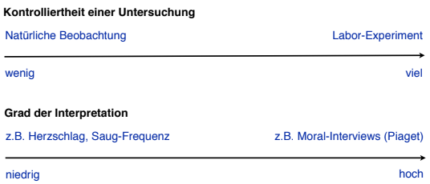

Bsp. Herzschlag: Man kann nur die Veränderung des Herzschlages angeben, die Gedanken können nur spekuliert werden

31: **Gütekriterien einer Messmethode**

-Hohe Reliabilität (Zuverlässigkeit) nötig

-Validität: Wird das gewollte gemessen mit dieser Messmethode?

-Represäntativität: Kann man anhand der Stichprobe generalisieren? Ist die Stichprobe repräsentativ?

32: **Forschungsparadigmen**

**-Systematische Beobachtung**:

**strukturiert**: alle Szenarien sind im voraus bekannt und es wird entsprechend gezählt

**natürlich**: Es sind nicht alle Szenarien bekannt, weshalb genauer aufgeschrieben werden muss

**-Verhaltensmessung durch gestellte Aufgaben** bei nicht beobachtbarem Verhalten (Bsp: Gedächtnis)

**-Selbstbericht, Fragebogen, Interview**

**-Physiologische Messung von Verhalten** (Bsp: Herzrate,...)

33: **Korrelationsstudien**:

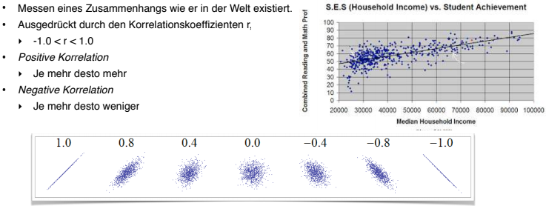

**Korrelation =/= Kausalität**

40: **Mögliche Entwicklungsverläufe**

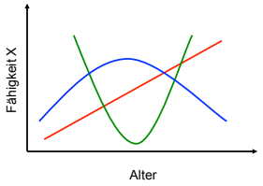

41-52:

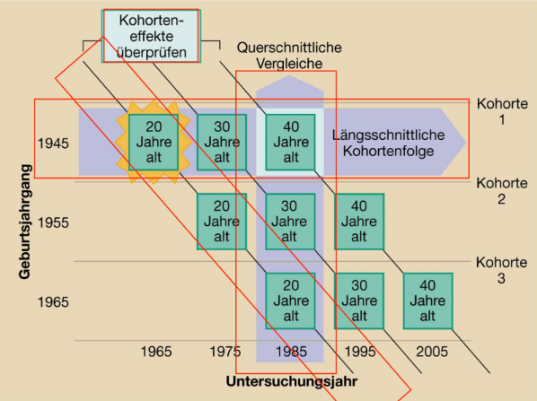

42: **Querschnitt**: Kinder verschiedenen Alters werden zum gleichen Zeitpunkt verglichen

-> Altersunterschiede werden gemessen

**Vorteile:**

-Kleiner Zeitaufwand

**Nachteile:**

-Konfundierung von Alter und Kohorten (Konfundierung = Ein zusammenhang zwischen unabh. Var. und abh. Var. kann durch Drittvariable erklärt werden)

**Längsschnitt**: Kinder werden in verschiedenen Lebensabschnitten gemessen & so Entwicklung beobachtet

->Entwicklung wird gemessen!

**Vorteile:**

-Vergleiche zwischen zwei Kindern möglich

-Entwicklung und nicht Unterschied wird gemessen

**Nachteile:**

-Schwierig Personen zu finden, die bereit sind mitzumachen während einer so langen Zeit

-Trainingseffekte entstehen

-Konfundierung von Testzeit und Alter

**Mikrogenetische Designs**: Entwicklung wird begleitend untersucht, es wird sehr häufig gemessen

**Vorteile:**

-Veränderungsprozesse können beobachtet werden

-kurzfristige Veränderungsmuster werden gut dargestellt

**Nachteile:**

-Sehr hoher Aufwand

-Liefert keine Aussage über langfristige Veränderungen

**Experience Sampling**: VPN sollen mehrmals am Tag ihre Gefühle aufschreiben (Tagebuchartig)

**Vorteile:**

-Momentaufnahmen sind am genauesten bei Gefühlen

-gute Validität

**Nachteile:**

-Eingeschränkte Kontrolle

-Hoher Aufwand für VPN